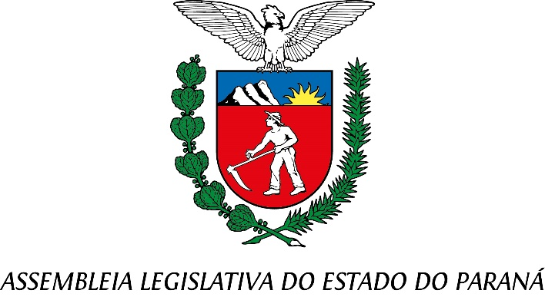

Centro Legislativo Presidente Aníbal Khury

**COMISSÃO DE TURISMO, MERCOSUL**

**E ASSUNTOS INTERNACIONAIS**

**PAUTA DA 3ª REUNIÃO ORDINÁRIA**

**8 DE AGOSTO DE 2022**

**Item 1 – Projeto de Lei 275/2022**

**Autor: Deputado Tercílio Turini**

Insere noCalendário Oficial de Eventos Turísticos do Estado do Paraná a Festa do Churrasco

no Espeto de Bambu do Município de Iguaraçu

Relator: Anibelli Neto

**Item 2 – Projeto de Lei 276/2022**

**Autor: Fernando Martins**

Deputado Tercílio Turini, que insere no Calendário Oficial de Eventos Turísticos do Estado do Paraná a Festa da Costela ao Fogo de Chão do Município de Iguaraçu.

Relator: Anibelli Neto

**Item 3 – Projeto de Lei 311/2022**

**Autor: Poder Executivo**

Declara como Rota Turística o “Caminhos de Peabiru” no Estado do Paraná. O relator exarou parecer favorável, aprovado, por unanimidade, pelos demais membros.

Relatador: Rodrigo Estacho

**Item 4 – Projeto de Lei 335/2022**

**Autor: Anibelli Neto**

Concede o Título de Capital Estadual da Cambira ao Município de Pontal do Paraná

Relator: Maria Victória